虚拟病毒分析与清除方法

触发虚拟病毒之后，除了开启本身进程(VirtualVirus)之外，还会把自身复制到C:\WINDOWS\system32和C:\WINDOWS\目录，并分别改名为explorer.exe和taskmgr.exe，然后启动它们。而这两个进程的名称正好与系统进程相同，可以起到混淆作用。不仅如此，这两个进程还互相监控，一旦一个进程被杀掉，另一个进程就再次启动它。此外，虚拟病毒还会修改注册表，使C:\WINDOWS\system32\explorer.exe和C:\WINDOWS\taskmgr.exe随系统自动启动。

因此，清除虚拟病毒VirtualVirus的步骤如下：

第一步：结束VirtualVirus.exe进程。（通过任务管理器）

第二步：结束进程taskmgr.exe和explorer.exe。
这两个进程互相保护，所以要结束这两个进程有两种方法：
方法1：用Windows的任务管理器中的结束进程树的方法。该方法的缺点是不知道进程的路径，可能误结束系统进程。
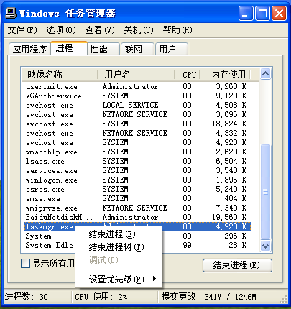
方法2：使用可以同时结束两个进程的进程管理器，如IceSword，通过该进程管理器不仅可以看到进程名，还可以看到进程路径，这样就不会误删系统进程。
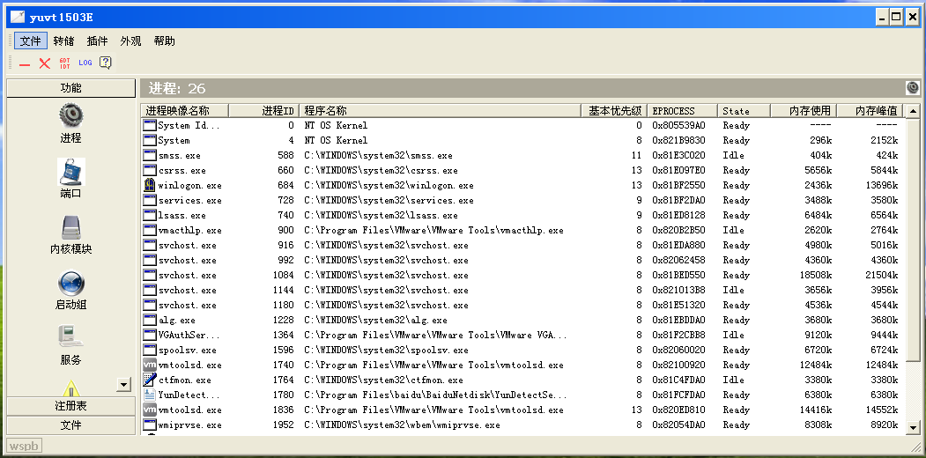
多选：按住ctrl
第三步：修改注册表。
删除HKEY_LOCAL_MACHINE\SOFTWARE\Microsoft\Windows\CurrentVersion\Run下的explorer和taskmgr两个键。（用IceSword或者注册编辑器）
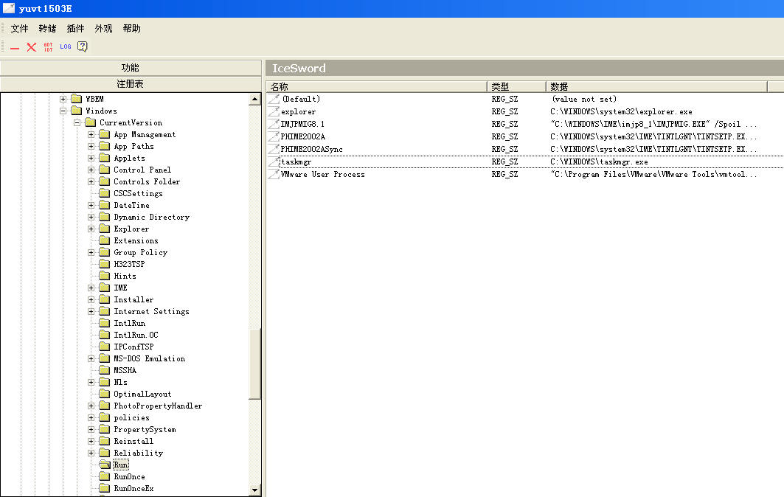

第四步：删除病毒副本。
删除C:\WINDOWS\system32\explorer.exe和C:\WINDOWS\taskmgr.exe。

